Завдання для самостійного опрацювання
на 24 квітня 2020 року

1 клас
Навчання грамоти(читання) | Читаю про родину А.Вознюк «татко і матуся».  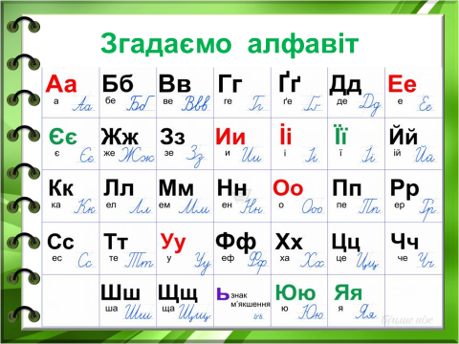  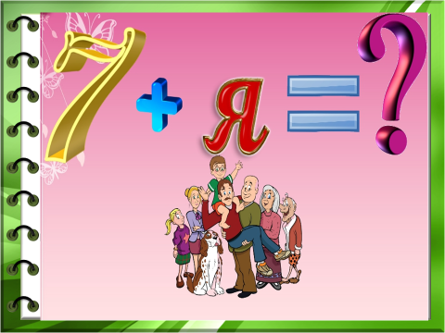  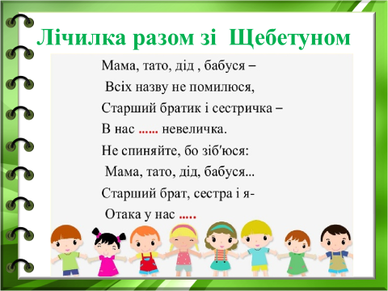  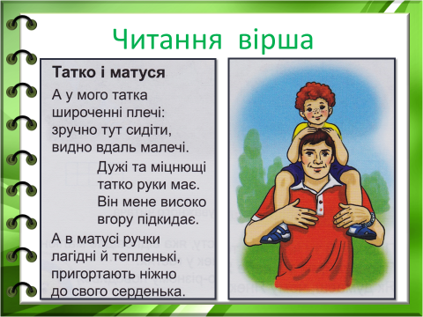  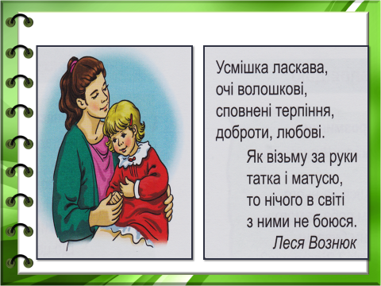  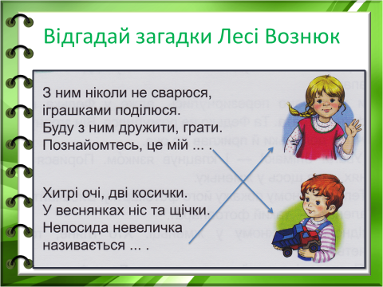  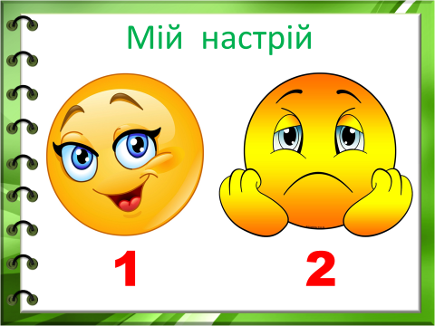
Навчання грамоти (письмо) | Віднімання виду 45-20. Побудова відрізка заданої довжини. Розв’язування задач с.121.  - Назвіть сусідів чисел:  10 90 19 30.  21 40 51 99  - Кругові приклади.  31 + 20 100 - 20  51 – 185 –80  50+50 80 + 5  8 + 10 18 + 2  20 + 11  - У від’ємнику відсутні одиниці, треба відняти лише десятки.  40 мінус 30 буде 10.  10 плюс 8 — вісімнадцять.  - Отже, 48 - 30 = 18  Поясніть, розв’язання приклада  45 – 20  - 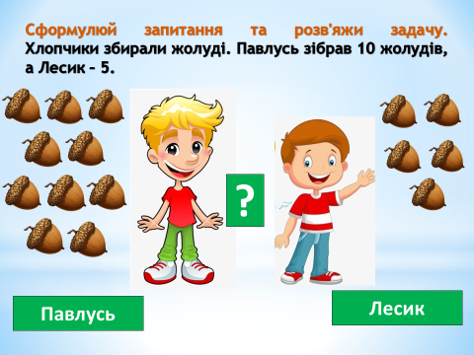  - 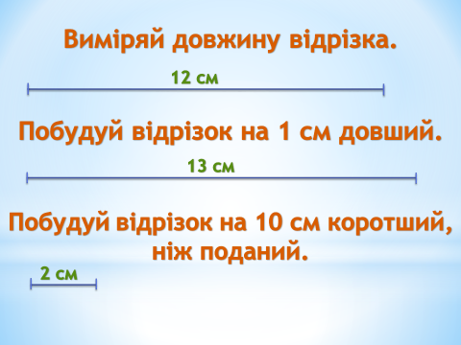
Руханки для відпочинку | - Зорова гімнастика: https://www.youtube.com/watch?v=lQBfNW6INmc  - Пальчикова гімнастика: https://www.youtube.com/watch?v=iYVk26erXJQ  - Руханка: https://www.youtube.com/watch?v=pcLMi59Pqhw

2 клас
Читання | Завдання: ст.124 -127  - Ст. 124-125, ознайомся з інформацією.  - Переглянь відео урок за посиланням:  https://vseosvita.ua/library/videourok-z-literaturnogo-citanna-nasa-grivna-comu-grosej-ne-moze-buti-skilki-zavgodno-254836.html  - Ст. 126-127, прочитайте даючи відповідь на запитання, розміщені в кінці текстів.
Англійська мова | Тема: “My day”  Робочий зошит: сторінка 52  1. З’єднайте малюнок з відповідним словосполученням.  2. Розгляньте табличку. Запишіть, що роблять (˅) і що не роблять (×) Сем та Пем . Якщо виконують – це стверджувальне речення (одне дієслово), а якщо не виконують – це заперечне (два дієслова).  3. Вправа 3. Обведіть зайве слово в одному рядку.  Повторення кольорів, читання слів з коротким звуком (е), повторення слів до теми «Їжа».  https://m.youtube.com/watch?v=FdYD3d10iC0
Математика | Завдання: ст. 72  - Вивчи таблицю ділення на 9.  - № 1, обчисли вирази.  - № 2, на кожному малюнку знайди «зайву» фігуру й зафарбуй її.  - № 3, розв′яжи задачу.  - № 4, проведи робота від червоної до зеленої точки (намалюй шлях). Запиши утворений маршрут.

3 клас
Українська мова |  | ТЕМА: « Написання не з дієсловами»  Переходь за посиланням та уважно слухай тему уроку:  https://www.youtube.com/watch?v=_qmq5GuFnxw  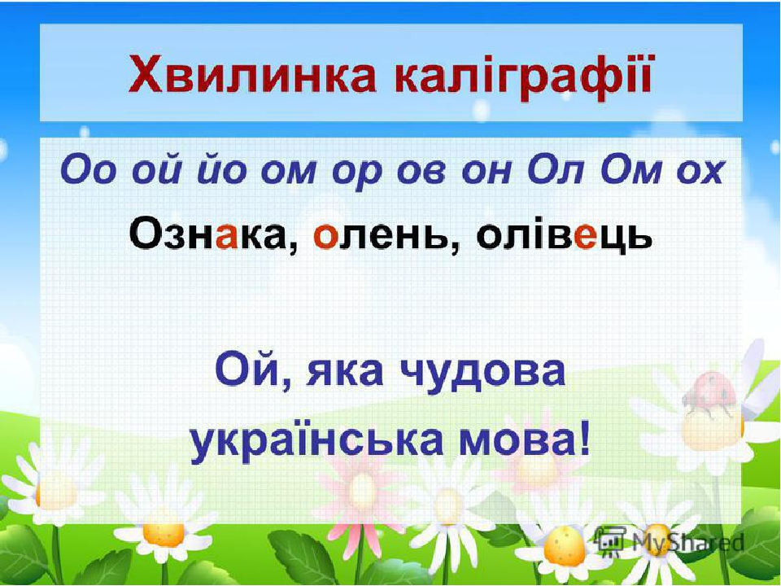  Пригадай:  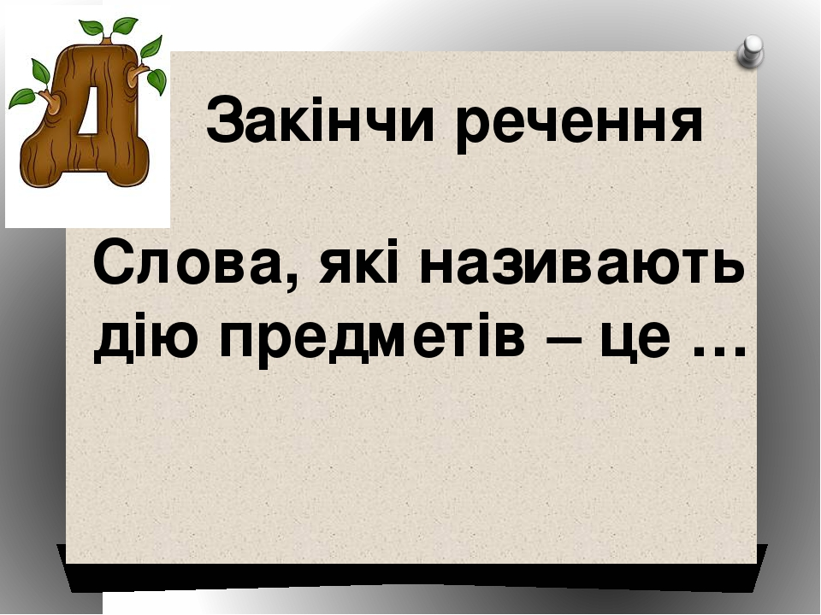  Читай уважно:  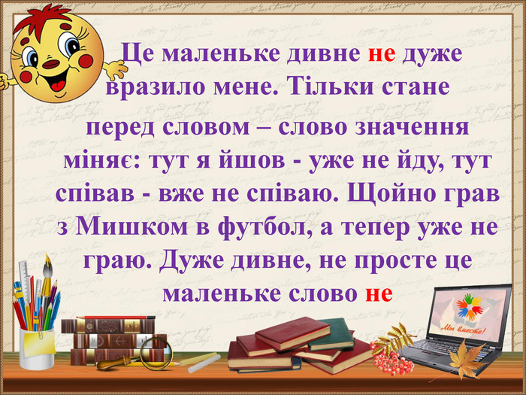  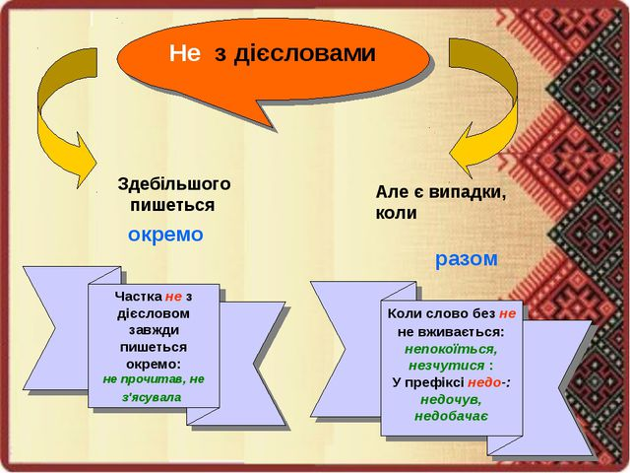  Виконай завдання:  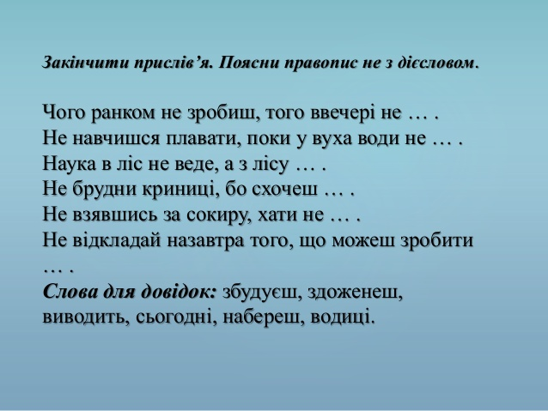  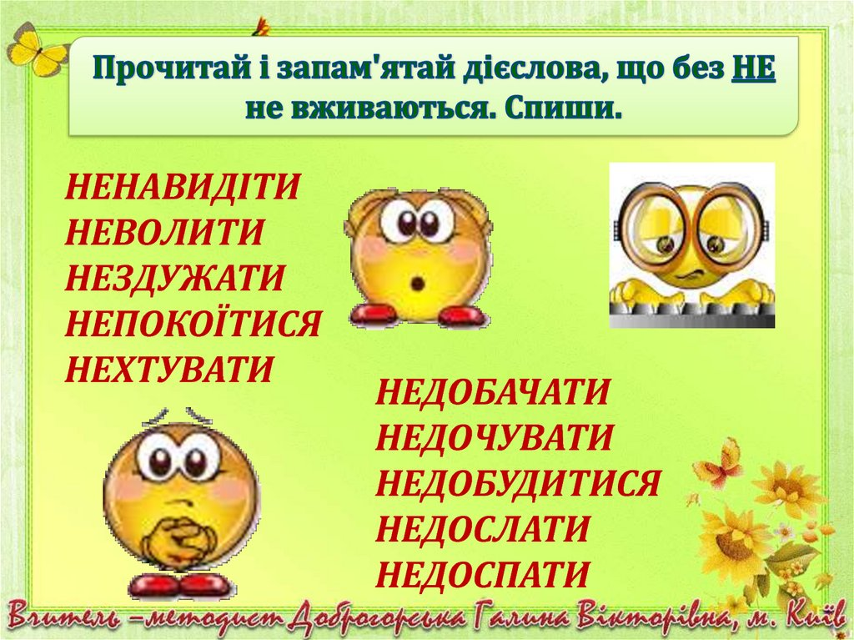  Виконані вправи запиши в зошит
Математика |  | Тема: « Ділення виду 80:20; 600:30; 1000:20. Повторення  Переходь за посиланням та уважно слухай тему уроку:  https://www.youtube.com/watch?v=heztScZQ9zo  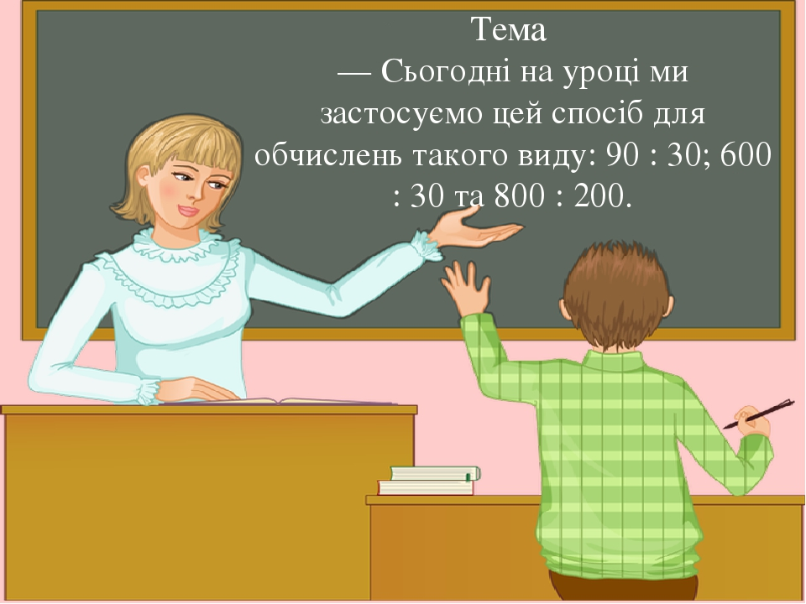  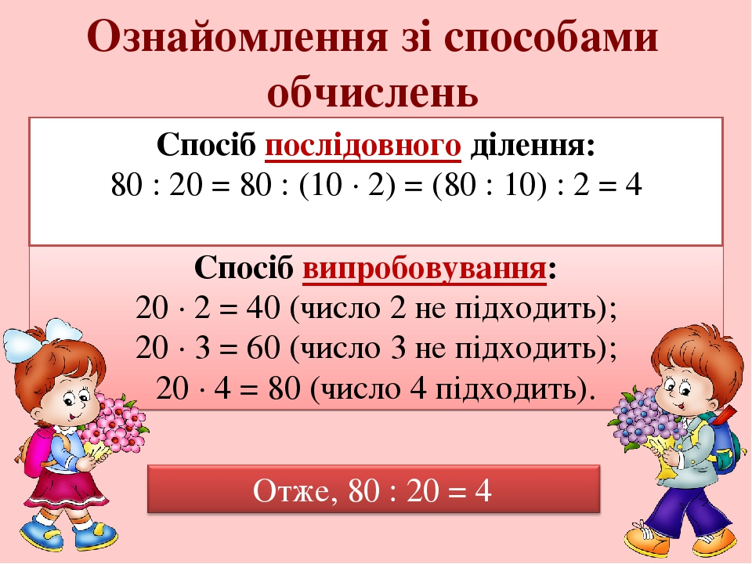  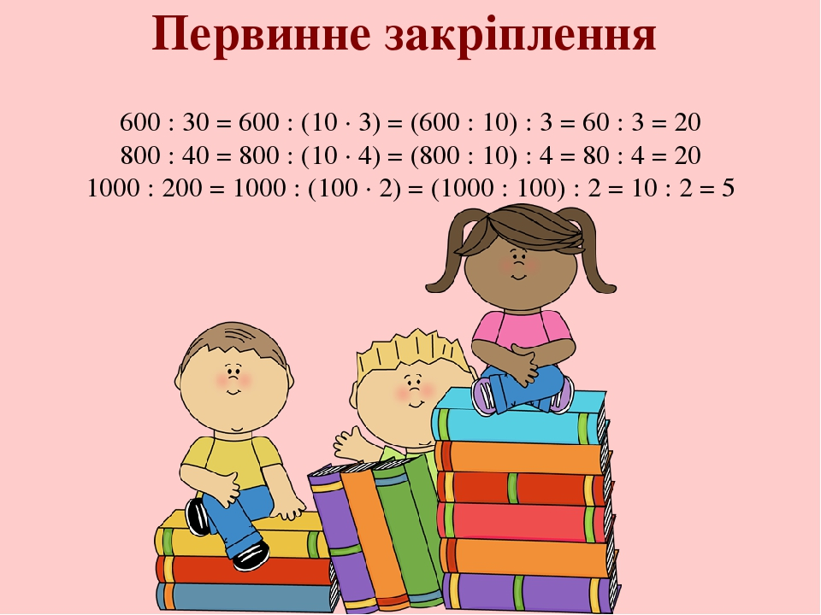  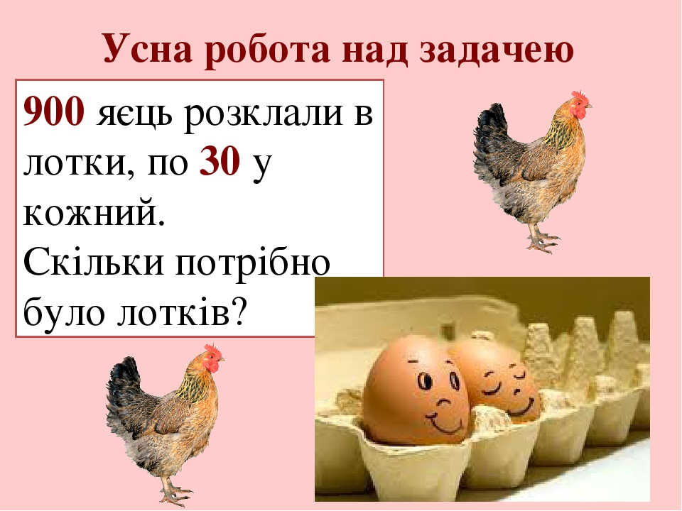
Мій вільний час ввечері |  | Казка з татом. « Це я зробив»  https://www.youtube.com/watch?v=OwYZ6Y45_Mo
Виховна година |  | Корисні підказки.  Соромливий чи обережний?  https://www.youtube.com/watch?v=9Cj1pzXsTpM  Сльози та крики  https://www.youtube.com/watch?v=Hhn5S7FVaqg
Малювання | Цвіт яблуні. Майстер-клас (НУШ)  https://www.youtube.com/watch?v=j6x-8G9cuDM
Природознавство | Організм людини  Переходь за посиланням та уважно слухай тему уроку:  https://www.youtube.com/watch?v=OuJisTvPDK4  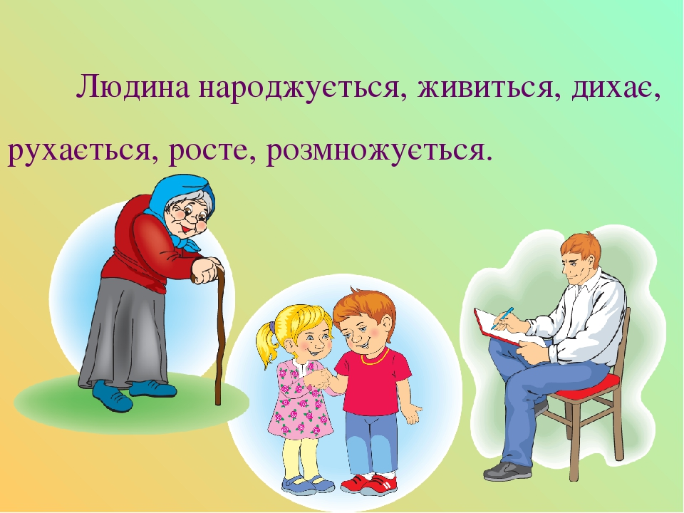  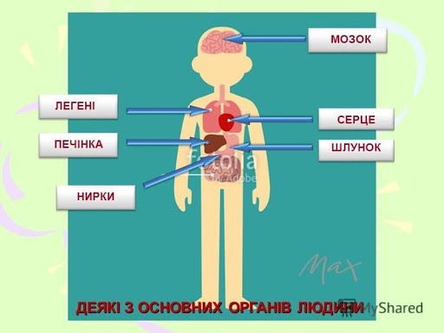

4 клас
Основи здоров’я | Тема: «Самооцінка і поведінка людини»  - Переглянути посилання , зробити висновки:  https://www.youtube.com/watch?v=qkVYxWIPQPs  https://www.youtube.com/watch?v=ZFhAInEP-Xw  - Сполучіть початок і кінцівку висловлювання.  А Зі злими — 1 не чекай винагороди.  Б Зробив добро — 2 назад не повернешся  В Чемна дитина — 3 не хочуть дружити.  Г Брехнею світ пройдеш — 4 гордість батьків.  - Таблиця «Риси характеру»  Позитивні Негативні  акуратний байдужий  вдумливий безтурботливий  ввічливий боягузливий  відвертий брехливий  відповідальний вередливий  дисциплінований грубий  добрий егоїстичний  доброзичливий жадібний  довірливий заздрісний  дотримує слова замкнутий  життєрадісний злий  ініціативний, завзятий зневажливий до інших  лагідний легковірний  має почуття власної гідності лінивий  мужній невитриманий  надійний недоброзичливий  наполегливий недовірливий  поступливий нескромний  прагне подолати труднощі нечуйний  працелюбний нещирий  приємний образливий (постійно  принциповий зосереджується на собі та  розумний своїх переживаннях)  скромний причіпливий  сміливий потайний  сором’язливий розв’язний  стриманий самовпевнений  сумлінний скупий  терплячий страх перед труднощами  товариський схильний до кепкування та  турботливий глузування  цілеспрямований схильний до суперечок  чесний хвалькуватий
Природознавство | Тема : « У яких станах перебуають тіла і речовини?»  ст 175-177.  - Прочитати, виконати завдання і дати відповіді на запитання(ст.177)  - Перегляд відео за посиланням:  https://www.youtube.com/watch?v=Ci4Ik9P6LSA  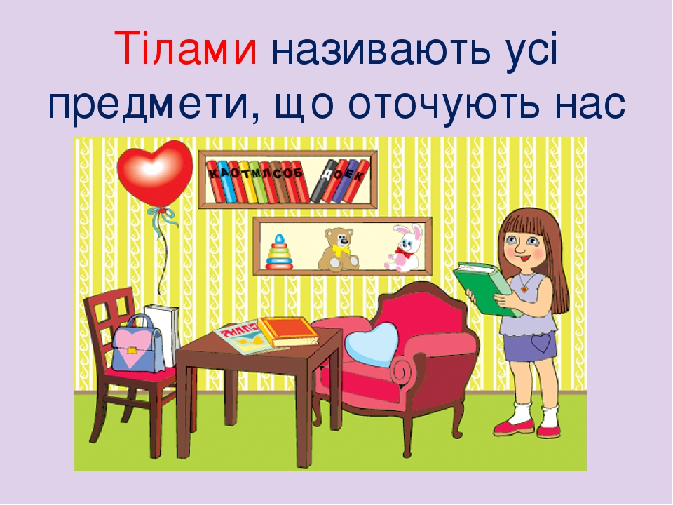  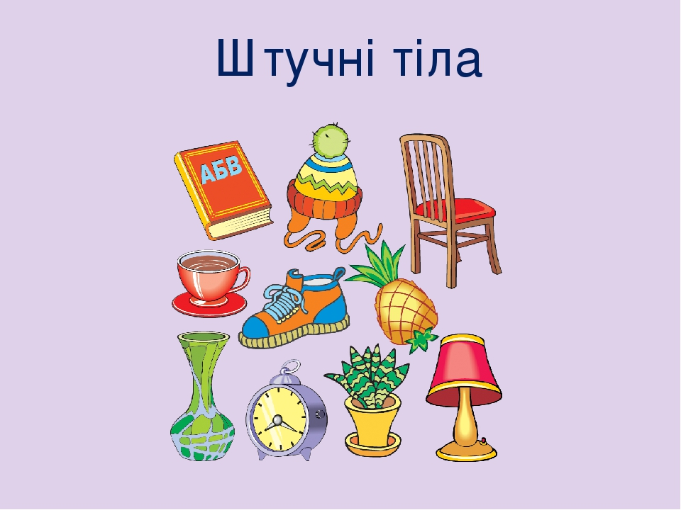  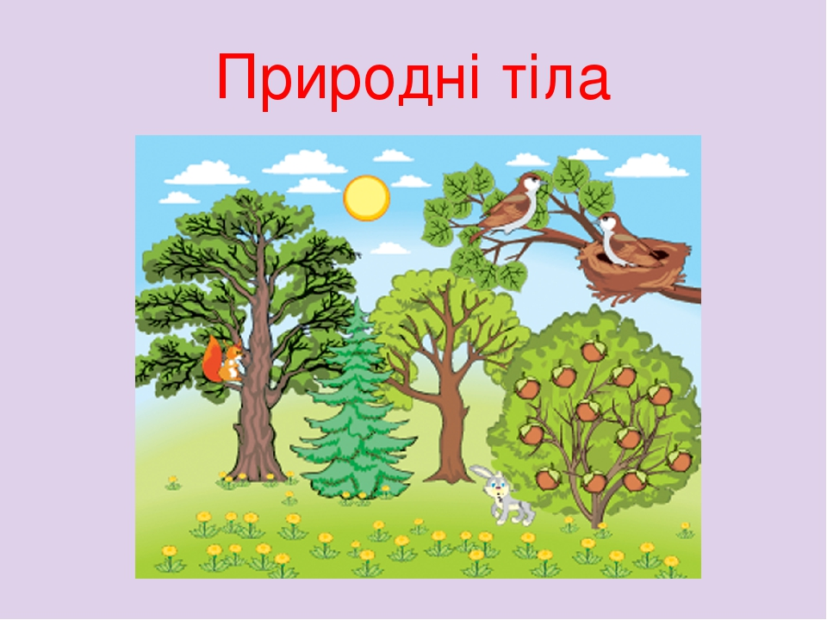  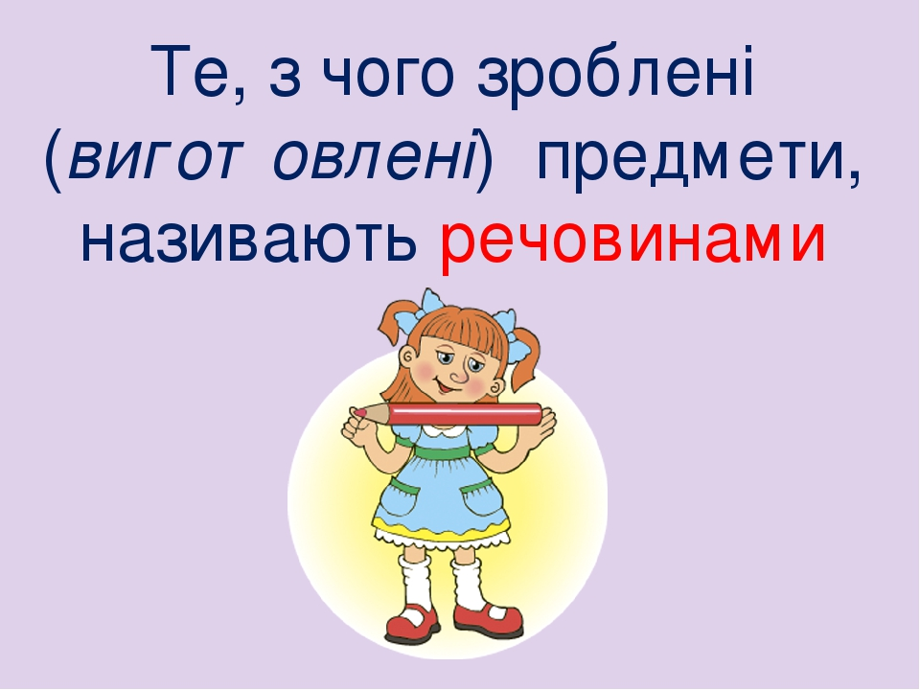  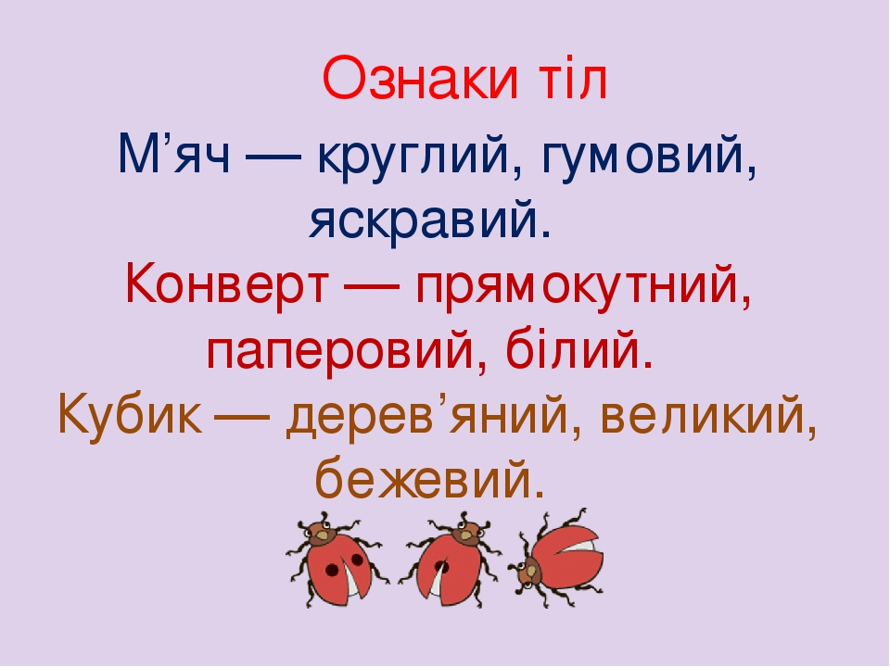  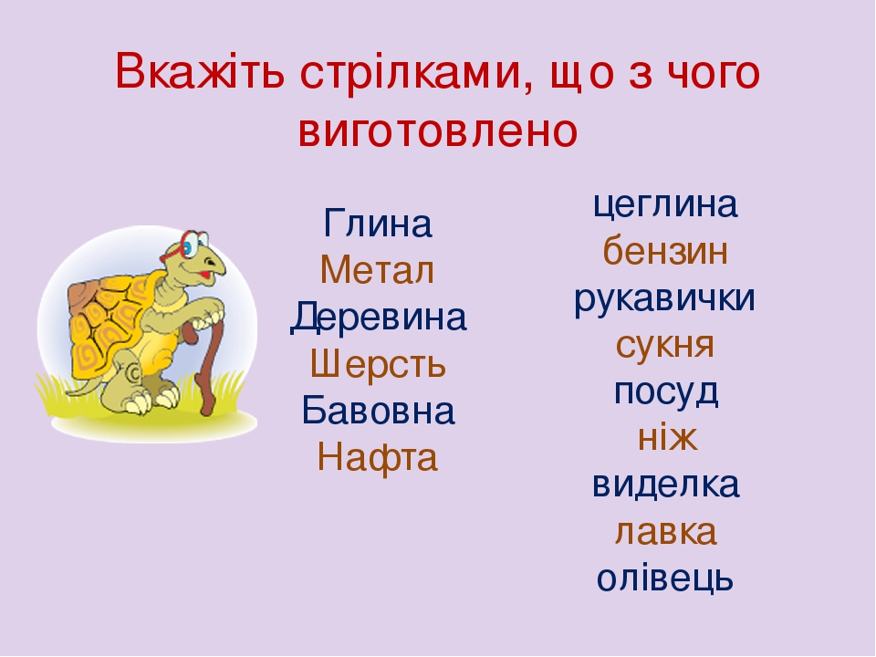
Корекційно-розвиткові заняття | Тема: «Чорнобильська катастрофа»  Перегляд відеоролику за посиланням :  https://www.youtube.com/watch?v=A50Z7VsgmbM

